ГЕОГРАФИЯ 7 класс

10 апреля 2020
ТЕМА | Параграф в учебнике | Ссылка на видеоурок | Домашнее задание  (№ заданий, вопросы)
Европа: путешествие. (2) (природные зоны)  Практическая работа №16 Составление и описание маршрута путешествия по Евразии с использованием различных источников географической информации | § 49 | https://youtu.be/4AAGNAQeRzg | § 49 читать отвечать на вопросы.

АЛГЕБРА 7 класс

10 апреля 2020
ТЕМА | Параграф в учебнике | Классная работа.  Ссылка на видеоурок | Домашнее задание  (№ заданий, вопросы)
Системы уравнений с двумя переменными. Графический способ решения систем уравнений. | § 26 | Самостоятельная работа  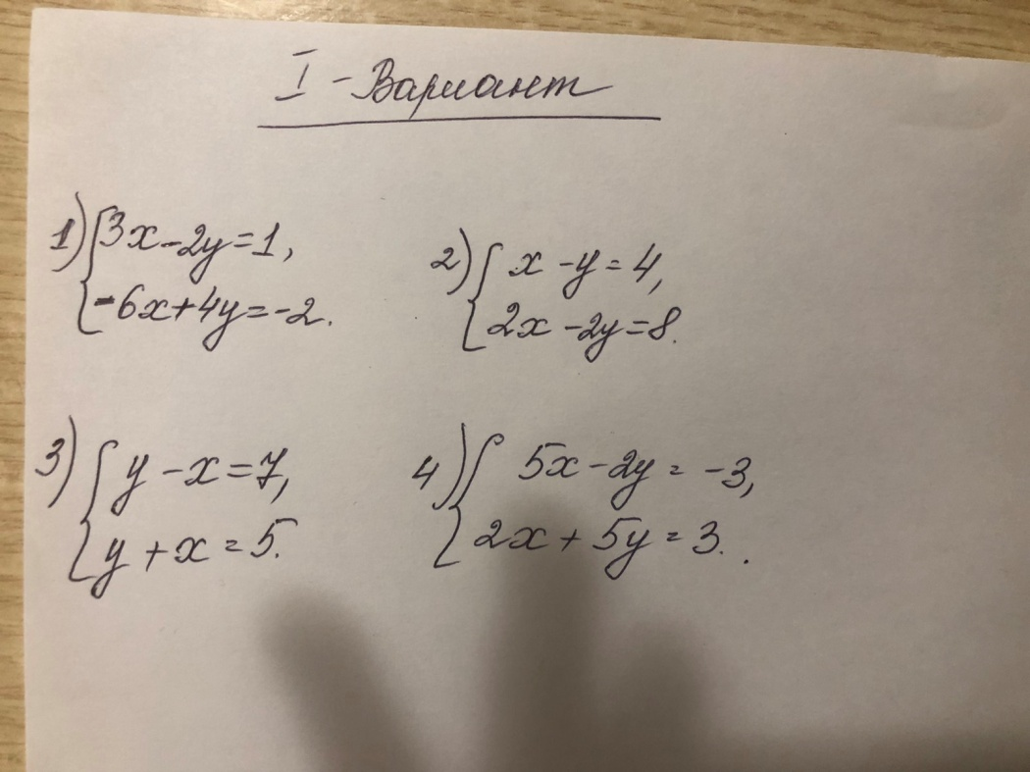  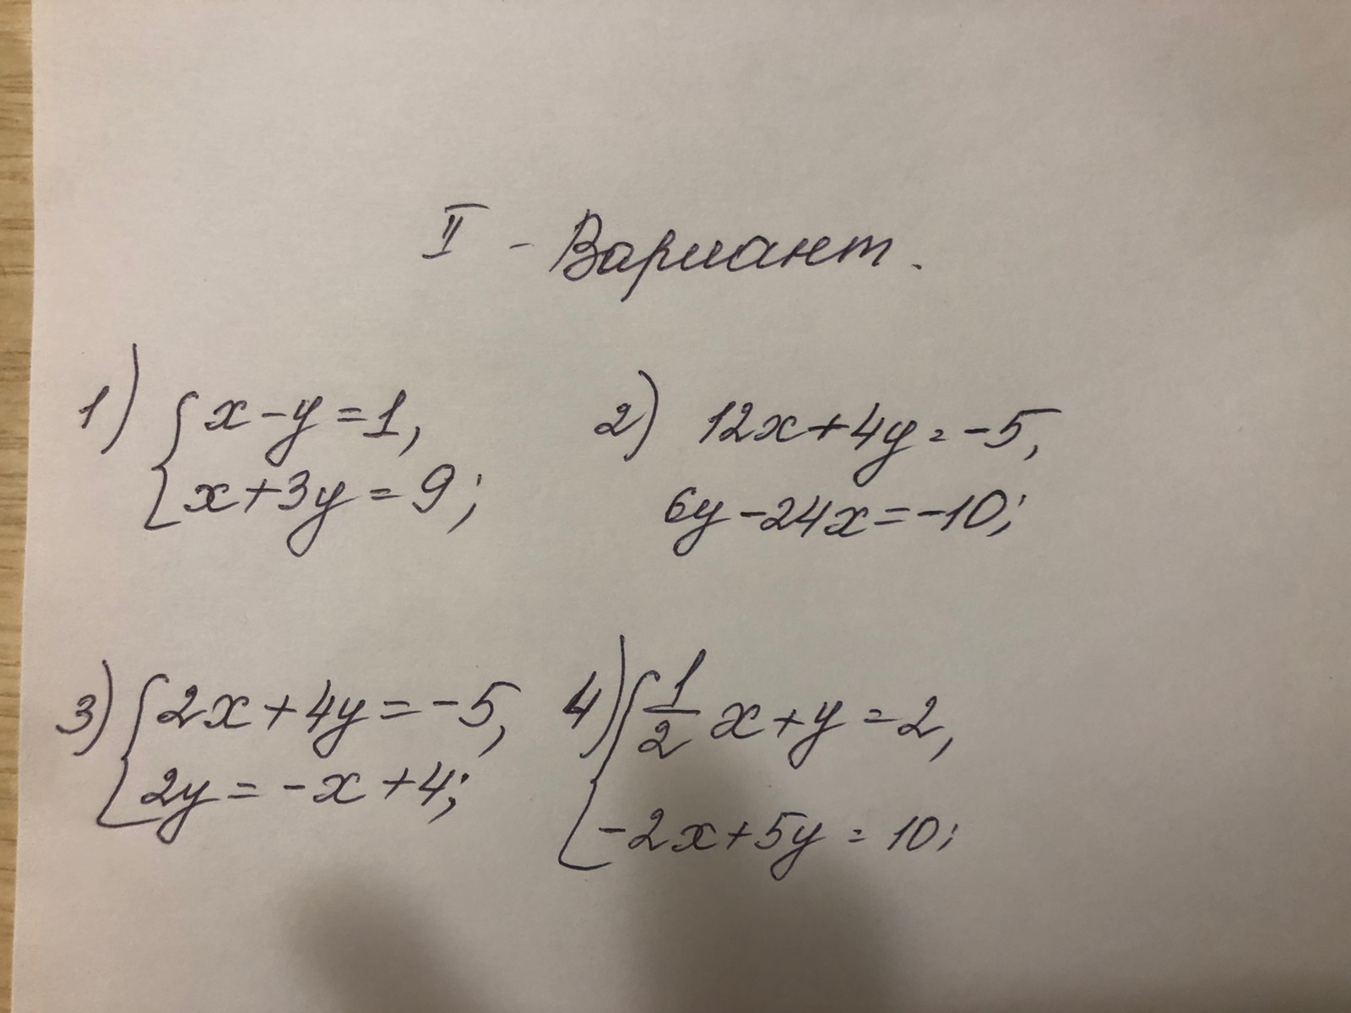 | Изучить теорию + определения § 26.  Выучить правила.  Решить самостоятельную работу.  1 вариант:  Абильтарова  Бальченко, Давлатшин, Иванюк, Кохан, Рахимова Сейтумеров, Смаилов, Трандах  2 вариант:  Гаевский,  Карпенко,  Козьмин,  Кузьмич,  Пименов.

АНГЛИЙСКИЙ ЯЗЫК 7 класс

10 апреля 2020
ТЕМА | Параграф в учебнике | Ссылка на видеоурок | Домашнее задание  (№ заданий, вопросы)
Чем могу помочь? | Стр. 88 | 1) Записать число  Friday, the tenth of April  Class work  2) Записать слова в словарь Модуль 9b, WL11 названия магазинов.  3) Упр. 1, стр.88 заполнить таблицу письменно.  4) Упр. 3, стр. 88 читать выразительно. | Homework  1) Выучить слова в словаре  2) Упр. 2, стр. 88 письменно.

БИОЛОГИЯ 7 КЛАСС

10 апреля 2020
ТЕМА | Параграф в учебнике | Ссылка на видеоурок | Домашнее задание  (№ заданий, вопросы)
Класс Млекопитающие: общая характеристика, особенности строения. Особенности размножения и развития млекопитающих | §47 стр. 122-125 | https://www.youtube.com/watch?time_continue=361&v=jIf2flr93OQ&feature=emb_logo  https://www.youtube.com/watch?v=ahkdIo4lD-w | Изучить теорию параграфа. Сделать план-конспект параграфа в тетради.

РУССКИЙ ЯЗЫК 7 класс

10 апреля 2020
ТЕМА | Параграф в учебнике | Ссылка на видеоурок | Домашнее задание  (№ заданий, вопросы)
Разряды частиц | § 58 | Изучение теоретического материала на стр.189  Упр. № 346 (устно)  Упр.344 (письменно)  Видеоурок https://www.youtube.com/watch?v=YyqZ3ja2o1c | Выучить правило на стр. 189. Упр.345.  Повторить тему «Союз»  (Работать с вариантами ВПР)

ФИЗИЧЕСКАЯ КУЛЬТУРА 7 КЛАСС

10 апреля 2020
ТЕМА | Параграф в учебнике | Ссылка на видеоурок | Домашнее задание  (№ заданий, вопросы)
Учебная игра. | ___ |  | Выполнять утреннюю гимнастику. Приседания (30-50 раз за день), сгибание и разгибание рук в упоре лёжа (20-40 раз в день). Выполнять под наблюдением родителей.

